中華民國美術設計協會「2014會員創作展」徵件辦法

作品資料表
姓 名 | (中文)  (英文)
現 職 | 1.
現 職 | 2.
現 職 | 3.
現 職 | 4.
地 址
電 話 |  | 手 機
E-mail

作者聲明：
1. 本人同意中華民國美術設計協會2014年會員創作聯展之辦法。
2. 本人確認中華民國美術設計協會擁有對本人作品之發表版權。
3. 本人確認以上送件作品為本人獨立設計與製作，如引起著作權糾紛，由本人全權負責。

作者簽字：

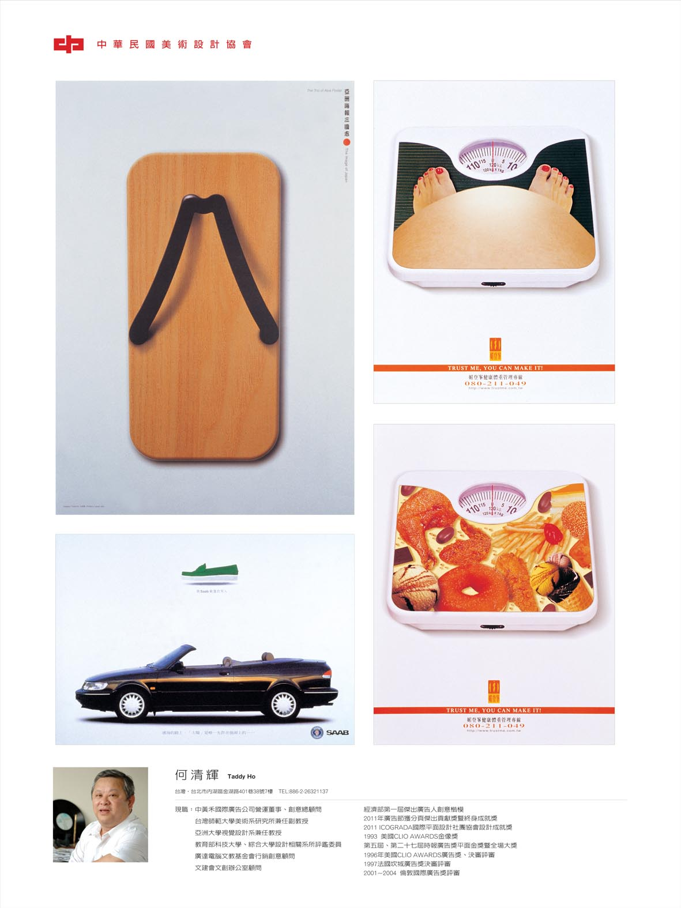
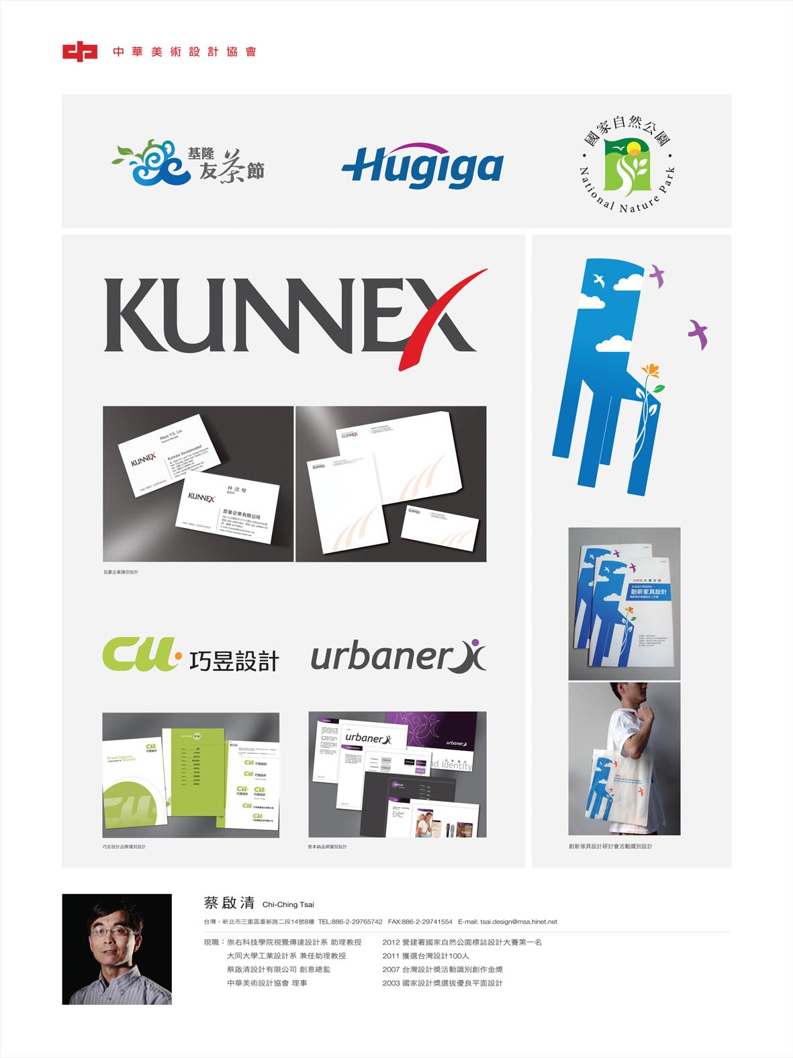
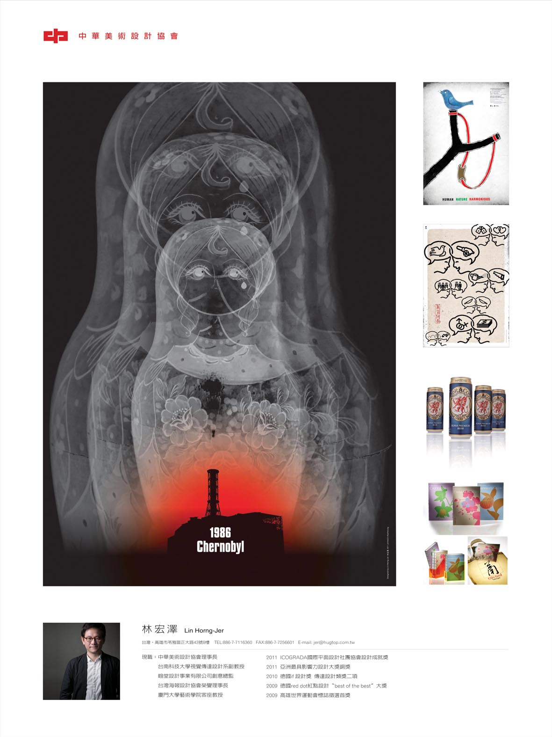
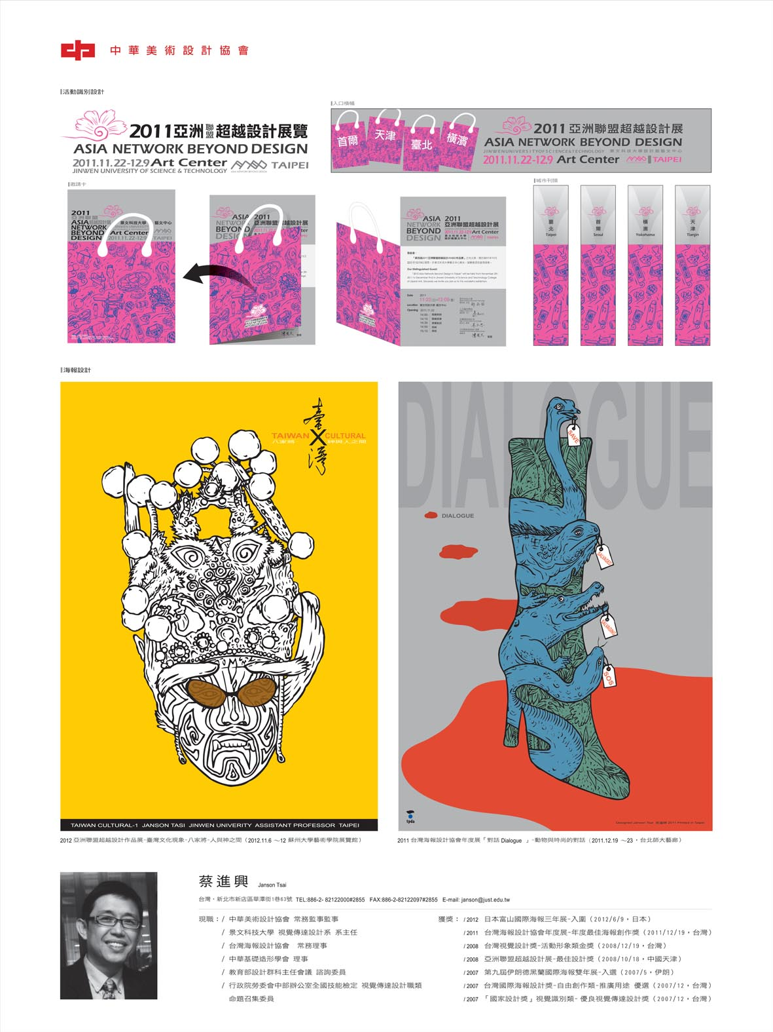
作品版型編排範例 (檔案請見附件一)

